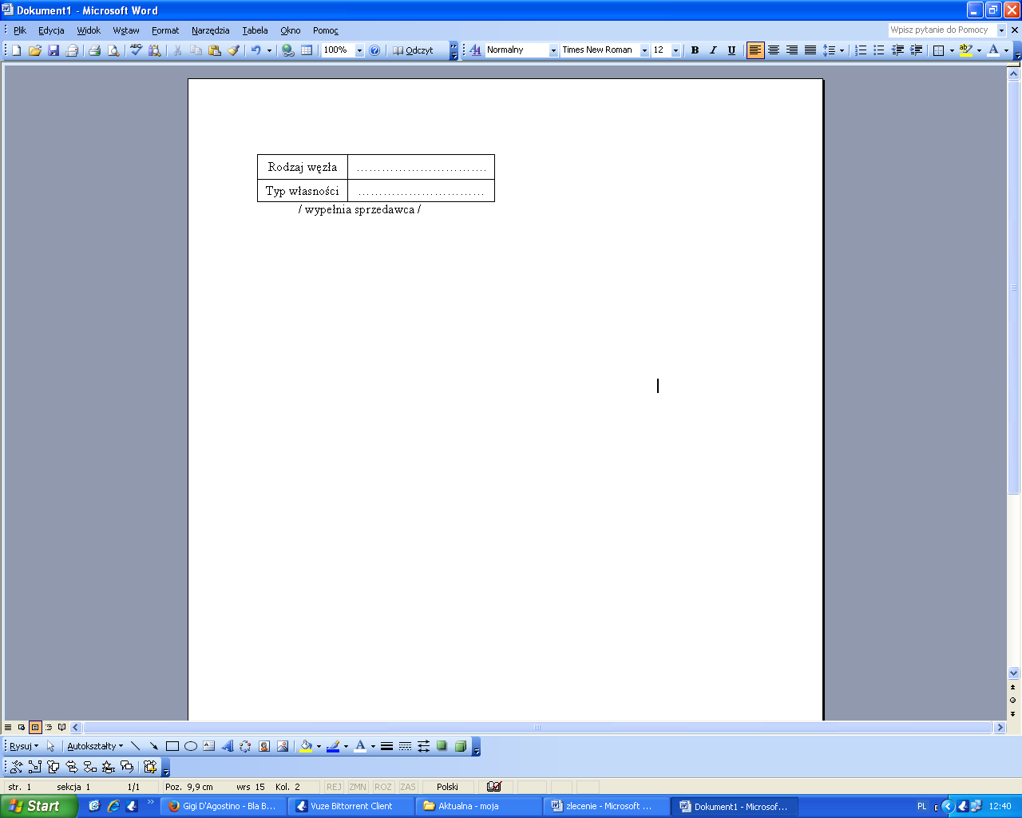

Załącznik nr 1

do Umowy sprzedaży ciepła

Police dnia ……………………. r.
/ miejscowość, data /

..................................................
/ źródło ciepła – wypeł. sprzedawca /

Z L E C E N I E
na dostawę energii cieplnej

Odbiorca : ………………………………………………………………………………….
/ prawny właściciel lub administrator obiektu /

Adres: ………………………………………………………………………………………….

Reprezentowany przez:

- ………………………………………………………………………………………………

- ……………………………………………………………………………………………...
zleca dostawę energii cieplnej dla niżej wymienionego obiektu wg zadeklarowanych danych:

- OGÓLNA CHARAKTERYSTYKA OBIEKTU:

- Adres: ……………………………………………………………………………..

2. Przeznaczenie: budynek mieszkalny
3. Kubatura
- architektoniczna ……………. m³
- ogrzewcza ……………. m³
w tym:
- niemieszkalna …………….. m³
- mieszkalna .……………. m³
4. Powierzchnia ogrzewcza ogółem ……………….. m²
- niemieszkalna …………….. m²
- mieszkalna ……………... m²

5. Maksymalna godzinowa moc cieplna :

- centralne ogrzewanie c.o. …………. MW
- ciepła woda użytkowa c.w. …………. MW
- wentylacja went .............. MW
- ciepło technologiczne c.t. .............. MW

RAZEM: .…………. MW

- Podstawa ustalenia w/w danych:

..............................................................................................................

- ZAŁĄCZNIKI:

- Wykaz obiektów i zestawienie danych:

  - centralne ogrzewanie i wentylacja / zał. Nr 1 tab. Nr 1 /
  - ciepła woda użytkowa i ciepło technologiczne
/ zał. Nr 1 tab. nr 2/
2. Deklaracje – plan roczny w sprawie zamówienia maksymalnej mocy zapotrzebowanej i energii cieplnej na rok 2010/2011
/ zał. Nr 2 /

- POSTANOWIENIA SPRZEDAWCY:

- Zlecenie niniejsze wraz z zał. szt.2 stanowi integralną część Umowy sprzedaży ciepła nr …………… z dnia……………….. r. i ważne jest w granicach warunków Umowy.

- Sprzedawca przyjmuje niniejsze zlecenie z dniem ……………………..
/ data odbioru technicznego /

Uwagi: …………………………………………….................................................. / nr aktu notarialnego, inne /

ODBIORCA SPRZEDAWCA

Załącznik nr 1 do zlecenia

WYKAZ OBIEKTÓW I ZESTAWIENIE DANYCH

Obiekt / adres ……………………………………………………………………………………………
- Centralne ogrzewanie i wentylacja – tab. Nr 1

l.p. | Wyszczególnienie | Kubatura  ogrzewcza | Powierz.  ogrzewcza | Temp.wew  tw obl. | Max. moc zapotrzebowana |  |  | Czas pracy  urządzeń  wentylac. | Dni poboru  energii  cieplnej. | Uwagi:
 |  |  |  |  | C.O. | Wentylacja | Razem | Czas pracy  urządzeń  wentylac. | Dni poboru  energii  cieplnej. | Uwagi:
l.p. | Wyszczególnienie | m³ | m² | º C | W | W | W | h / dobę | Dni poboru  energii  cieplnej. | Uwagi:
1 | 2 | 3 | 4 | 5 | 6 | 7 | 8 | 9 | 10 | 11
1.

R A Z E M

ODBIORCA SPRZEDAWCA

Załącznik nr 1 / c.d. /

WYKAZ OBIEKTÓW I ZESTAWIENIE DANYCH

Obiekt / adres / ………………………………………………………………………………………………..

- Ciepła woda użytkowa i ciepło technologiczne – tab. Nr 2

l.p. | Wyszczególnienie | Max. Moc zapotrzebowana |  |  | Skorygowany  czas poboru  c.w.u. | Czas pracy  urządzeń  technolog. | Dni poboru  energii  cieplnej. | Uwagi:
l.p. | Wyszczególnienie | c.w.u | c.t | Razem
l.p. | Wyszczególnienie | W | W | W | h / dobę | h / dobę | Dni poboru  energii  cieplnej. | Uwagi:
1 | 2 | 3 | 4 | 5 | 6 | 7 | 8 | 9
1.

R A Z E M

ODBIORCA SPRZEDAWCA

Załącznik nr 2 do zlecenia

DEKLARACJA „ Plan roczny”
w sprawie zamówienia maksymalnego zapotrzebowania mocy i energii cieplnej na rok 2010/2011

Odbiorca: …………………………………………………………………………………………………………………………………………
Obiekt: ………………………………………………………………………………………………………………………………………….

Dostawa energii cieplnej  dla potrzeb |  | Max. moc  cieplna MW | Maksymalna ilość energii cieplnej  w miesiącu / GJ /
 |  | Max. moc  cieplna MW | 01 | 02 | 03 | 04 | 05 | 06 | 07 | 08 | 09 | 10 | 11 | 12
Centralne  ogrzewanie | lokale  mieszkal.
Centralne  ogrzewanie | lokale  niemieszk
Ciepła woda  użytkowa | lokale  mieszkal.
Ciepła woda  użytkowa | lokale  niemieszk
Ciepło technologiczne
Wentylacja
RAZEM:

ODBIORCA SPRZEDAWCA

